http://leparticulier.lefigaro.fr/jcms/p1_1546154/la-responsabilite-du-syndic

https://www.legavox.fr/blog/regine-vanitou-avocat-paris/responsabilite-syndicat-coproprietaires-principes-applications-19062.htm

http://www.esca.ma/blog/la-responsabilite-des-syndics-de-copropriete-attention-la-loi-est-tres-severe-a-votre-egard-2/
https://www.legifrance.gouv.fr/affichJuriJudi.do?oldAction=rechJuriJudi&idTexte=JURITEXT000029456652&fastReqId=805629236&fastPos=1

spoliation de certains copropriétaires du fait de ces travaux

Le syndic a fait réaliser des travaux dont la conséquence est une spoliation de certains copropriétaires. En effet, des places de parking ne sont plus utilisables car elles sont désormais inaccessibles du fait des travaux.
Questions : Ces travaux sont – ils le fait d’une décision prise lors d’une assemblée générale ?
Le syndic peut-il exécuter une décision qui va à l’encontre des intérêts de tous les copropriétaires
Les copropriétaires visiblement lésais ont-ils été informés par le syndic ?
Un dédommagement ou indemnisation aurait dû être la règle ?

Manquement du syndic qui engage sa reponsabilité car un préjudice est crée

Spolié de ses droits d’uasage

Préjudice
Non comformité des lots avec le règlement de copro, le règlement de copropriété n’a pas été mis à jour
https://www.coproconseils.fr/delais-de-prescription-en-copropriete/

http://fr.viadeo.com/fr/groups/detaildiscussion/?containerId=0021guonnqr6574&forumId=002k34ta36a6ctx&action=messageDetail&messageId=002pf9grub85yi6 ++++++++
https://www.juritravail.com/Actualite/copropriete-syndic/Id/231611
http://sos-net.eu.org/copropriete/2/2-3-15.htm

Responsabilité du syndic ?
Définition du "Larousse" de spoliation : Littéraire. Action de déposséder par violence ou par ruse.

Devant la cour d’appel, le copropriétaire bailleur invoquait l’application de l’article 9, alinéa 5, de la loi du 10 juillet 1965, qui prévoit que « les copropriétaires qui subissent un préjudice par suite de l’exécution des travaux, en raison soit d’une diminution définitive de la valeur de leur lot, soit d’un trouble de jouissance grave, même s’il est temporaire, soit de dégradations, ont droit à une indemnité ».
http://leparticulier.lefigaro.fr/jcms/p1_1596051/responsabilite-du-syndicat-un-prejudice-personnel-indemnise
parking partie privative ?

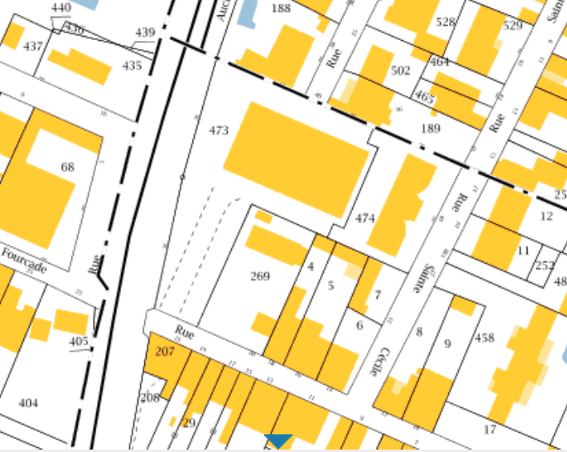

correspondance entre le relevé de cadastre et l'emprise des bâtiments ainsi que la spoliation de certains copropriétaires du fait de ces travaux

